**Тақырыбы:**   «Ертегілер елінде»

**Мақсаты:**

***білімділігі:*** Оқушыларға ертегіні суреттеп, сахналап қою. Мән-мағынасын ашу. Халық ауыз әдебиеті шығарма кейіпкерлерінің істеріне баға беріп, өз көз қарастарын білдіруге үйрету.

***дамытушылығы:*** Оқушы бойындағы адамгершілік қасиеттерді дамыту, логикалық ойлауын және шығармашылық қабілетін дамыту.

***тәрбиелігі:*** Эстетикалық талғам мен эстетикалық мәдениетін қалыптастыру; ертегі арқылы адамгершілік, достық, мейірімділік, еңбексүйгіштік қасиеттерге тәрбиелеу. Жақсыдан үйреніп, жаманнан  жиренуге бейімдеу.

**Көрнекілігі:** слайд, тақырып жазылған плакат, ертегілерге қажетті жабдықтар

**Шараның барысы:**

**І. Кіріспе сөз:**

— Ертегі  — балалардың қиялын шарықтататын, балалық шақты елестетіп, келешекке сеніммен қарауға тәрбиелейтін  ауыз әдебиетінің бір түрі. «Ертегі» деген ат ертеде, ерте күндегі деген сөздерден туған. Кейде «ертек» деп те айтылады. Әрқайсымыз балалық шағымызда таңғажайып сиқырға толы ертегілерді оқыдық. Ертегілер-тұнып тұрған қиял-ғажайып: жануарлар, жәндіктер адамша сөйлеседі, батырлар жау әскерімен ғана емес, айдаһарлармен, жын-перілермен шайқасады.

Ертегіші бізге дайындаған тапсырмалары бар. Тапсырмаларды орындасақ ертегілер елінде болып, Ертегішінің бізге дайындаған сыйлықты алатын боламыз.

1-тапсырма. «Сұрақтарға жауап бер»

1. Қандай ертегілерді білесіздер?
2. Ертегілер неше түрге бөлінеді? /тұрмыс-салт, қиял-ғажайып, шыншыл./
3. Өзің білетін ертегі кейіпкерлерін ата?
4. Ертегілер қалай басталады? /«Баяғы өткен заманда бір шал мен кемпірдің ……. болыпты» немесе «Ерте, ерте, ертеде, ешкі жүні бөлтеде» деп те басталады./
5. Ертегілер қалай аяқталады? **/** Ертегі үнемі жақсылықпен аяқталады. «сөйтіп мұратына жетіпті»

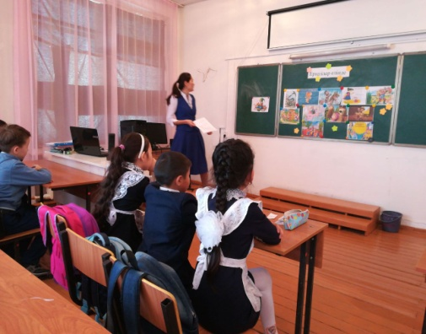

**—** Балалар,  «Жұлдыз айы көркем,

Әдемі еді неткен, құстары сөйлейді,

Бұлттары билейді…» деген шумақтар нені еске түсіреді?  
— Бұл әрине «Ертегілер әлемі» әні. Өлең ертегі әлеміндегі ғажайып көріністерге елес береді. Олай болса  кезекті әсем әнге берейік.

**Ән:** «Ертегілер әлемі».

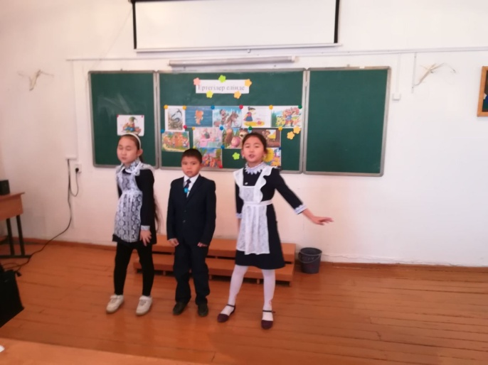

Кел, көрейік ертегі,  
Естіген жанды елтеді.  
Талай ғажап оқиға,  
Қызық сырын шертеді.

Әр топқа конверт беріледі.Хатқалтада қиындылар бар. Балалар қиындыларды дұрыс жинап, жасырылған ертегі кейіпкерін табу керек.

І топ: «Күлше қыз» ертегісі                           ІІ топ: «Қызыл телпек» ертегісі

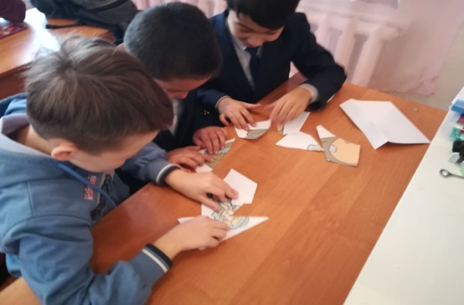 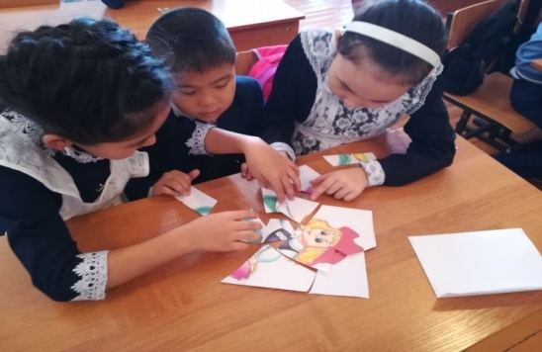

* **«Кім білгір?» тапсырмасы:**

**Шарты: Сурет бойынша ертегілердің атын табу керек.**

1. Алдар көсе
2. Ер Төстік
3. Алтын балық
4. Күлше қыз
5. Маша мен аю
6. Қожанасыр

* **« Кім қандай ертегі біледі?»/ оқушылар өздерінің білетін ертегілерін айтады/**

Балдырғандар көп біледі ертегі,  
Ерінбестен ертегіні шертеді.  
«Ерте,ерте, ертеде» деп, бастайды,  
Бірнешеуін қабат айтып тастайды, демекші ендігі кезекті оқушыларға береміз.

* **«Кім тапқыр?» тапсырмасы:**

**Шарты:** Ертегіден үзінді  және кейіпкерлер жасырынған жұмбақтар оқылады. Ертегінің атын  және кейіпкерді атау.

1. «Үшінші рет салғанда,түсті, әйтеуір, бір балық.Балыққа тіл бітіп: « Жібер мені, қарт, еңбегінді жемеймін, қалауыңды айт», -деді. /«Алтын балық»/
2. «Тышқан өз бойына сеніп «күнді менен бұрын ешкім көрмейді» деген түйенің өркешіне мініп алып, күн сәулесін бұрын көріп қалды. Ал аңқау түйе бәрінен де құр қалды.» Қандай ертегіден алынған үзінді? / Жыл басына таласқан хайуанаттар/
3. Қу түлкі барлық балықты  
   Түсіріпті бір-бірлеп,  
   Түсіріп бәрін болған соң  
   Түсіп қапты бүлкүлдеп.

Суатқа барып құйрықты  
Кешке қарай малып қой,  
Таң атарда тартасың  
Балыққа жарып қайтасың./Түлкі мен қасқыр/

1. «- Көкек-көкек! Қайырымды көкек! Балапандарымды жылан жейін деп жатыр, маған көмек бере гөр!» -дейді жан ұшыра.   (Қарлығыш пен дәуіт **)**
2. «Жақсылыққа дұшпанмын.

Жамандыққа құштармын,

Тісімді жұлып, лақтырып,

Сыпырғышқа мініп ұшқанмын.

Жас емеспін, кәрімін,

Ертегінің сәнімін.» Кім туралы айтылған? / мыстан кемпір/

6. Дерменші үшінші рет қолын суға малғанда, қара темір балта ілігеді. (Алтын балта ертегісі,Кедей, дерменші бай)

**Мұғалім:**  Еліктіріп,ертек бізді баурайды,  
Қызықпасқа ешбір лажың қалмайды – дей отырып, ендігі кезекте соңғы тапсырмасын орындауымыз керек. Бір ертегіні сахналау, барлығымыз ертегіні тамашалайық.

«Алдар көсенің сиқырлы тоны»

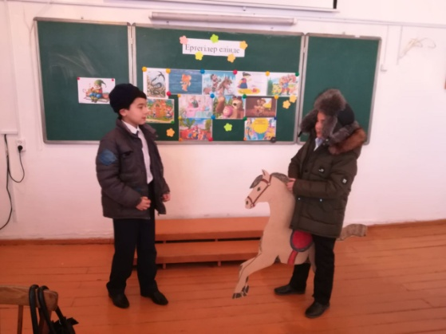 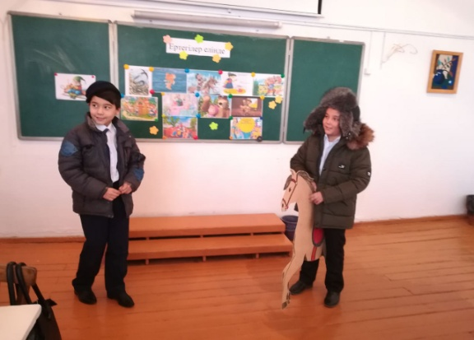

**Қорытынды:** Құрметті жас достар, ертегілердің тілі көркем, қарапайым, түсінікті жеңіл келеді. Сондықтанда ертегілер сендердің қиялдарыңа қанат бітіріп, армандарыңды асқақтатады, қайратты істерге құлшындырады. Шешен сөйлеуге, өз ойларыңды әдемі баяндауға үйретеді. Тіл құдіреті сені небір құпия сырлар әлеміне жетелейді, көзіңді ашып, кереметтерді танытады. Халық ертегілерін сүйе біл, сүйсіне оқы, одан тіл үйрен, мәнін, мазмұнын аңғар!Жақсы қасиеттерін бойға сіңір!  Өйткені ертегі саған өмір бойы адал серік бола алады.

*Қатысқандарыңызға рахмет! Сау болыңыздар!*

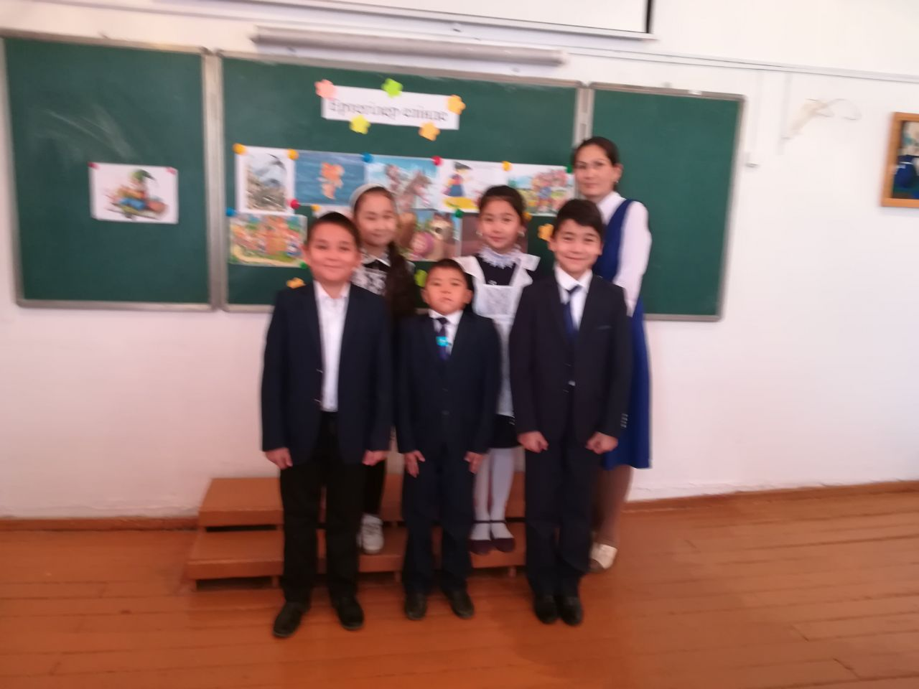

 «Атбасар ауданының білім бөлімінің №6орта мектебі» КММ

Сыныптан тыс шара

«Ертегілер елінде»

Дайындаған: бастауыш сынып мұғалімі

Байкабулова А.К.

Атбасар қаласы

2017-2018 оқу жылы